联讯仪器高速光模块测试成套化，订单能否放量？
来源：产业链奇点
联讯仪器已经量产供货65GHz采样示波器、120GBaud时钟恢复单元和1.6Tbps误码分析仪，成为全球第二家推出1.6T光模块全部核心测试仪器的厂商。
AI算力把光模块迭代节奏压得更快。数据中心光模块从800G走向1.6T后，检测仪器需要先于客户产品完成验证。
对这家公司来说，问题不只是有没有产品，而是高端仪器组合、头部客户导入和半导体检测装备，能不能一起变成持续放量的订单。
先说结论
1.最先要兑现的，不是单台仪器突破，而是1.6T测试组合的量产供货。光模块速率升级会带来采样示波器、时钟恢复单元和误码分析仪的同步替换需求。
2.光通信业务贡献当下弹性，半导体检测装备决定第二增长线。关键变量是订单放量和费用效率。
3.真正的约束在客户导入、研发迭代和交付能力。高端仪器的窗口期很短，产品一旦跟不上下一代速率，先发优势就会被削弱。
高速光模块为什么先考测试
光模块不是只要做出来就能交付。800G、1.6T带来更高传输速度，也更容易受到数字信号抖动和失真的影响，误码率压力随之上升。速率越高，测试越不像附属工序，而像新产品放量前的准入门槛。
典型光模块测试要覆盖发射端和接收端。发射端用采样示波器、时钟恢复单元、波长计看眼图、抖动、消光比和TDECQ，接收端用误码分析仪、突发误码分析仪等判断接收质量，公司的核心产品正好落在这些关键位置。
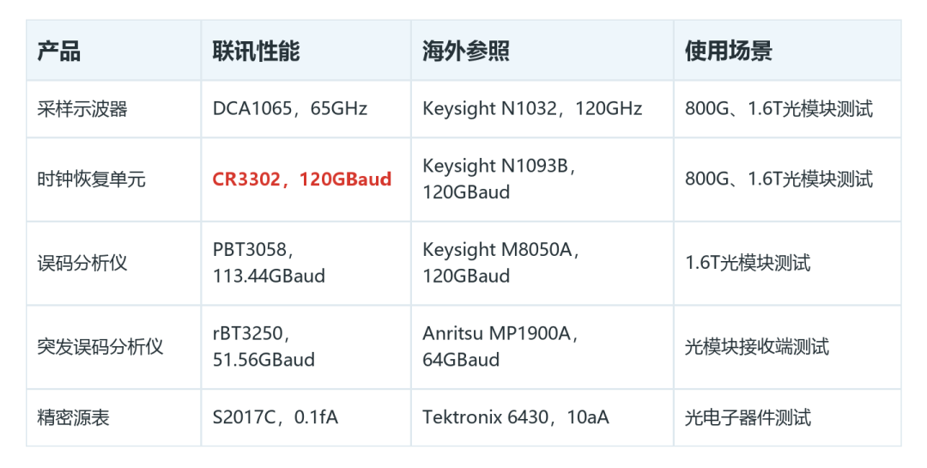
采样示波器、时钟恢复单元和误码分析仪同时到位，意味着公司不是只做一个检测环节，而是可以配合客户完成电、光、电跨域闭环验证。真正的看点，是公司能否把1.6T先发产品、头部客户验证和国产替代窗口，转成连续的批量订单。
设备替换的逻辑也很硬。上一代测试设备难以兼容下一代高速信号，每一轮速率升级都需要新的高速仪器组合。能同时拿出三类核心能力，才有资格吃到1.6T升级的一整套替换需求。
客户验证决定放量速度
商业化门槛不只在参数，还在客户准入。公司光模块检测业务已经绑定中际旭创、新易盛、赛丽科技等国内客户，并切入Lumentum、Coherent、Broadcom等海外供应链。高端客户验证周期长，合作一旦稳定，订单粘性也会更强。
客户侧的优势，来自国内外头部企业共同验证。光模块厂商进入新一代速率时，研发、验证和量产流程会同步调整，成套仪器更容易嵌入产线。
市场侧的格局仍由海外企业主导。本土厂商份额还不高，联讯仪器位列国内市场第三，也是前五中唯一的本土企业。
财务侧已经给出第一轮验证。公司收入连续增长，并在2025年实现归母净利润1.74亿元。
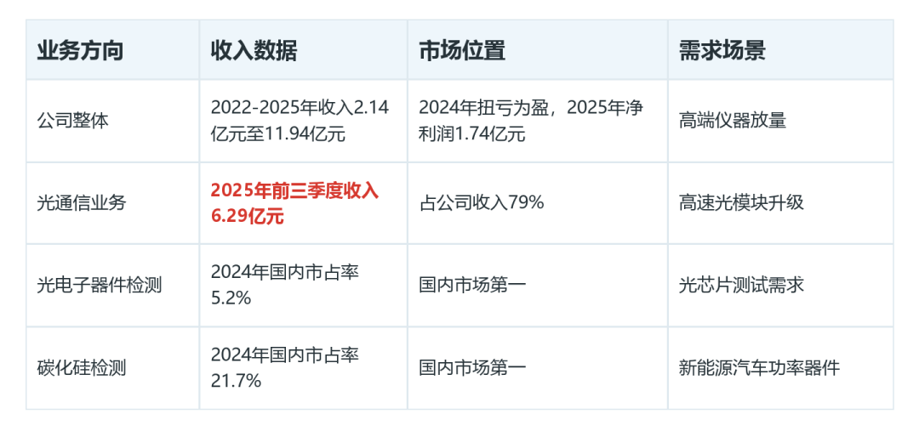
这些数据说明，增长不是单一产品拉动。光通信负责当前订单弹性，半导体检测装备负责延伸空间，费用率下降决定收入放大后能留下多少利润。
但放量不等于利润自动放大。研发费用率长期处在高位，下一代产品还要继续投入。
销售、管理等费用率从峰值后下降，已经开始释放规模效应。盈利改善能否持续，取决于高毛利产品占比和费用率能否一起稳定。
半导体检测接住第二增长线
公司不只押光模块。半导体检测装备已经覆盖光电子、功率器件和集成电路三大方向，产品包括CoC光芯片老化系统、光芯片KGD分选系统、硅光晶圆系统、晶圆级老化系统、功率芯片KGD分选系统和晶圆级可靠性系统。
这些产品的共同点，是把检测前移到晶圆、裸片和封装等关键步骤。光芯片需要提升速率和耦合精度，第三代功率半导体要在车规场景里提前筛掉缺陷裸片，WAT测试则服务制程参数确认。
第二增长线的价值，在于把不同芯片测试需求接到同一个平台能力上。碳化硅、光电子芯片和晶圆电性检测的扩容，都会提高客户对测试装备国产化的需求。
公司已经拿到几个细分位置。光芯片检测、碳化硅检测、WLBI测试和KGD分选测试都有可见市场位置。细分领先能否变成长期增长，要看客户扩产、设备交付和产品迭代是否连续。
费用收敛决定利润留存
高端仪器公司的难点，是研发必须持续前置。光模块速率继续升级，半导体检测装备又要覆盖更多工艺场景，费用投入很难短期收缩。
好的一面是规模效应已经开始出现。收入增长以后，销售、管理等费用率下降，说明经营杠杆正在释放。费用率能不能继续下行，决定收入放大后能留下多少利润。
募投和费用决定利润质量
上市募资给了公司继续扩产品线的资金。2026年4月科创板上市后，公司募集资金净额约19.07亿元，投向下一代光通信测试设备、车规芯片测试设备、存储测试设备、数字测试仪器研发及产业化，以及下一代测试仪表研发中心。
这笔钱对应的不是单一产能扩张，而是研发、产业化和新产品储备。高速存储、汽车功率芯片和通用仪表如果推进顺利，可以降低对单一光模块周期的依赖。
费用端要同步收敛。公司综合毛利率仍处在较高水平，高端产品的技术溢价还在。
高研发强度会持续占用利润。募投项目能否转成可销售产品，是利润质量的下一道检验。
接下来紧盯这几个变量
最先看的变量，是1.6T测试仪器从客户验证走向批量采购的速度。核心性能已经贴近海外参照，下一步压力来自规模验证和3.2T前期研发启动后的连续升级。
客户端更需要关注头部光模块客户的采购节奏，以及海外供应链导入的稳定性。公司客户集中度较高，如果主要客户订单放缓或合作变化，收入弹性会被放大成波动。
半导体端的约束在研发和交付。光电子器件、第三代功率半导体、WAT和存储测试都需要持续投入，技术人才、验证周期和项目节奏任何一项掉队，都会影响第二增长线的兑现速度。
联讯仪器的业务变化，是从单点高端仪器突破走向光模块成套检测和半导体检测平台化。兑现路径在于头部客户批量采购、募投产品落地和费用率继续下降。主要约束是客户集中、技术迭代过快、研发人才和交付节奏，一旦这些变量跟不上，收入放量就很难完整沉淀为利润。

